Bijlage. Toelichting werkwijze De bepalingsmethode Milieu Prestaties Gebouwen en Grond Weg en Waterbouw (MPG-GWW)

Introductie
De Bepalingsmethode Milieuprestatie Bouwwerken, kortweg ‘Bepalingsmethode’, is een uniforme meetmethode om de milieuprestatie van bouwwerken eenduidig, controleerbaar en reproduceerbaar te berekenen. Het creëert hiermee een gelijk speelveld voor alle betrokken partijen. De milieuprestatie van diverse bouwontwerpen kunnen worden vergeleken, met als doel de uiteindelijke milieu-impact van een bouwwerk te verlagen.

Deze Toelichting Werkwijze MPG-GWW (hierna genoemd “Werkwijze”) is een contractdocument ter aanvulling op de aanbestedingsdocumenten. De Werkwijze bestaat uit een algemeen deel en een projectspecifiek deel.
Het algemene deel bevat:
- Algemene informatie
- Informatie over het te doorlopen proces bij het gebruiken van MPG-GWW bij het doen van een inschrijving op een GWW-aanbesteding van de gemeente Amersfoort
- Projectspecifieke eisen bij de aan te leveren berekening (hoofdstuk 4)

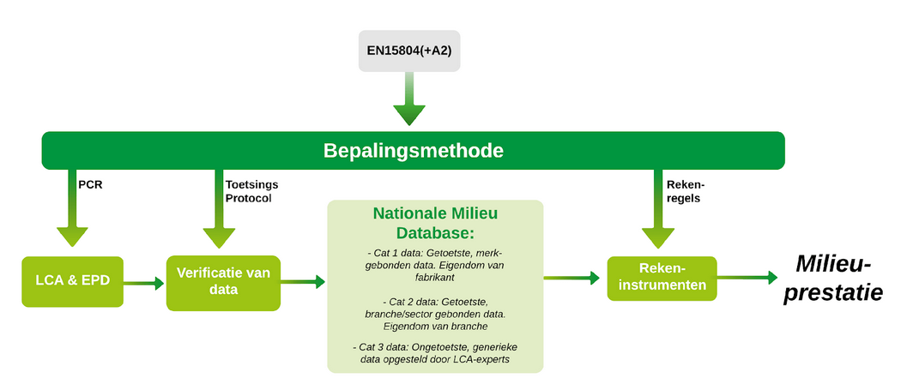
Algemene informatie
Berekenen milieukosten met de bepalingsmethode
De werkwijze MPG-GWW is een norm waarmee de levenscyclusanalyse (LCA) berekend kan worden, geadviseerd word om met proffesionele software dit door te rekenen, Zoals SimaPro, Nibe LCA of EcoChain, gebaseerde softwaretool om objectief en op kwantitatieve wijze de milieubelasting (broeikaseffect, humane toxiciteit, vermesting, verzuring, aantasting ozonlaag, ecotoxiciteit, etc.) te bepalen van het materiaal- en energieverbruik van een spoor- of GWW-project. Hierbij wordt gekeken naar de hele levenscyclus van een project, waaronder winning en productie van materialen, transport, realisatie van (aanpassingen aan) de infrastructuur, onderhoudswerkzaamheden aan de infrastructuur en de milieubelasting van sloop en afvoer van materialen. De MPG-GWW berekend de milieubelasting ten gevolge van ontwerp- en materiaalkeuze, hoeveelheden en (eventueel) energieverbruik van werken uit in schaduwkosten, ook wel fictieve milieukosten genoemd. Hiervoor wordt de grootheid Milieukosten Indicator(MKI-waarde) gebruikt. De hoogte van de MKI-waarde is dus een maat voor de milieubelasting van een GWW-werk of product (Cradle to Cradle): hoe lager de MKI-waarde, hoe minder milieubelasting.
Bepalingsmethode Milieuprestaties Gebouwen en GWW-Werken
Europese norm
De basis voor de Bepalingsmethode is de Europese norm EN 15804. Via de EN 15804 worden methodische eisen gesteld aan Europese milieuproductverklaringen (Environmental Product Declarations – EPD), een officieel document dat de milieu-impact van een product aan toont. Een EPD is gebaseerd op een levenscyclusanalyse (LCA), een methode dat de milieu-impact van een product berekent over de gehele levenscyclus. Voor het opstellen en het gebruik van EPD’s ten behoeve van de milieuprestatie van bouwwerken of bouwproducten in de Nederlandse context is in de Bepalingsmethode de EN15804 in- en aangevuld met voor Nederland toepasbare scenario’s verplicht.

De Bepalingsmethode bevat (zie afbeelding): Methodische eisen met productcategorieregels (PCR) voor de LCA/EPD voor alle bouwproducten en bouwinstallaties. Meer informatie over c-PCR is te vinden op de pagina Product Category Rules.
Verwijzing naar het Toetsingsprotocol voor de beoordeling van de milieudata ten behoeve van opname in de Nationale Milieudatabase (NMD). Meer informatie over toetsing is te vinden op de pagina Toetsing van de milieudata.
Rekenregels voor de berekening van de milieuprestatie van bouwwerken. Meer informatie is te vinden op de pagina Rekeninstrumenten.

Milieudata uit de Nationale Milieudatabase
De inschrijver kan in de LCA-software berekening materialen toevoegen aan het project/ product. De Database Bibliotheek bevat milieudata uit de Nationale Milieudatabase (NMD) (of een verwijzing naar andere database (zoals Eco-Invent Data). Periodiek vinden updates van de NMD. Deze zijn vigerend.
Items in de NMD bibliotheek zijn ingedeeld in 3 categorieën, te weten:
- Categorie 1 (merkgebonden data van fabrikanten/toeleveranciers en getoetst volgens het SBK Toetsingsprotocol);
- Categorie 2 (merkongebonden data van groepen fabrikanten/toeleveranciers of branches; getoetst volgens het SBK Toetsingsprotocol);
- Categorie 3 (niet getoetst volgens het SBK Toetsingsprotocol).
Op het milieuprofiel van categorie 3 items volgens de “Bepalingsmethode Milieuprestatie Gebouwen en GWW-werken”, in beheer bij NMD, is een ophoogfactor van 30 % op het milieuprofiel van toepassing, omdat uit ervaring is gebleken dat ongetoetste milieuprofielen vaak een te lage milieubelasting aangeven. Door toepassing van de ophoogfactor van 30 % op categorie 3 items worden producenten en branches van GWW-bouwproducten gestimuleerd categorie 1 en 2 items aan te leveren bij de Nationale Milieudatabase.
Meer informatie
Op de volgende websites is meer informatie te vinden over algemene zaken omtrent het gebruik van DuboCalc:
- Aanpak Duurzaam GWW: https://www.pianoo.nl/markten/gww/duurzaam-gww
- Bepalingsmethode: https://www.milieudatabase.nl/index.php?q=bepalingsmethode
- Toetsingsprotocol: https://milieudatabase.nl/milieudata/toetsing-van-de-milieudata/
- Nationale Milieudatabase: https://www.milieudatabase.nl/index.php?q=inzage-milieudatabase
Versiebeheer
In het project specifieke deel van deze Werkwijze staat welke versies van de NMD Database en Bibliotheek van toepassing zijn. Dit dient te worden vermeld in de rapportages. Gebruik altijd de vigerende versie.
Werken met andere versienummers van de software of bibliotheek kan leiden tot uitsluiting bij het aanbestedingsproces.

De Opdrachtnemer dient bij oplevering van het Werk een eindrapport Milieukosten Indicator ter kennis te brengen van de Opdrachtgever. De rapportage dient op overzichtelijke wijze te onderbouwen dat de bij zijn Aanbieding aangeboden MKI-waarde niet is overschreden, en omvat ten minste:
- Een overzicht van voorgestelde en overeengekomen stuks armaturen, het gewicht per stuks en de MKI per stuk.
- Een overzicht van de toegepaste typen (indien van toepassing) en producten en uitvoeringsmethode en eventuele wijzigingen;
- Een dossier met bewijsstukken;
- Geverifieerde (as-built) LCA-rapporten van nieuwe of afwijkende items (categorie 1 product eigen LCA’s), conform de Bepalingsmethode Milieuprestaties Gebouwen en GWW-werken (vigerende versie ), gestructureerd conform §2.8 van de bepalingsmethode.
- Een validatie van de LCA dient gedaan te zijn volgens par. 2.9 van de bepalingsmethode en dient tevens te voldoen en te zijn opgezet volgens het toetsingsprotocol.

